<과제> 모든 링크는 다 들어가보기!!

**1)** jupyter notebook으로 exe파일 만들고 그것이 서버에서 실행되는가?

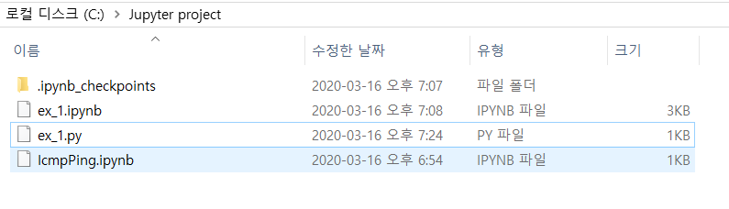=> **1-1)** jupyter notebook의 확장자는 .ipynb이다. exe파일로 만들려면 .py로 변형 해야 exe 파일 만들 수 있음.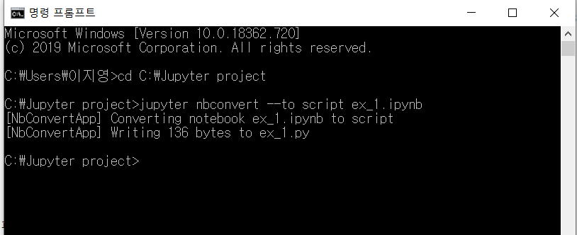 (결론적으로는 exe파일 까지 만들 필요없고 .py로 충분)

이렇게 .py로 변형 후 window powershell이용하여 exe파일로 변형 완료. (사진은 skip)

<https://hyrama.com/?p=579> 참조.

=> **1-2)** 서버에서 실행 되는가? 의 답은 yes.

우리의 서버는 spring, apache, tomcat을 이용한 java기반이다. Python 파일을 불러오기 위해서는 Jython을 사용해야한다.

사용법은 <https://thisisspear.tistory.com/10> 참조.

<*Jython :c보다는 느림. Jython 동작 위해서는 IE 4.0이상이 설치되어있는 경우에는 JView라는 자바 가상머신이 설치 되어있다. 설치 위해서 jython사이트에서 설치파일 다운로드.

<https://stackoverflow.com/questions/8898765/calling-python-in-java> >

**2)** python으로 컴퓨터간 사진 전송 가능한가?

=> **2-1)** 정확히 말하면 python으로 사진 전송이라기 보다는 라즈베리파이 카메라로 사진을 찍으면 그것이 파일에 자동 저장 될 것이다. 그 파일 안에 있는 사진을 이용하여 (경로를 이용 : 밑 tistory 참조) 코드로 작성하면 사진을 불러 올 수 있다.

*문제점 : 폴더에 저장된 사진의 이름이 랜덤일 것인데 어떻게 실시간으로 코드에 반영할 것인가?

<# 라즈베리파이 카메라로 찍으면 라즈비안에서 pc로 사진을 전송해야하는데 그 과정이…

<https://jayharvey.tistory.com/6> 이런데.... 웹캠쓰는건 어떤지... 연결도해야하고…>

우리가 하려는 것과 비슷 => 실시간으로 전송

<https://hashcode.co.kr/questions/2506/%EB%9D%BC%EC%A6%88%EB%B2%A0%EB%A6%AC%ED%8C%8C%EC%9D%B4-%EC%B9%B4%EB%A9%94%EB%9D%BC-%ED%99%94%EB%A9%B4%EC%9D%84-pc%EB%A1%9C-%EC%8B%A4%EC%8B%9C%EA%B0%84-%EC%A0%84%EC%86%A1%ED%95%98%EB%8A%94%EB%B0%A9%EB%B2%95>

=> **2-2)** 냉장고 사진을 어떻게 website에 올릴것인가? 딥러닝 된 사진 아니면 그냥 사진?

딥러닝 된 사진을 올리는 것에 오류가 있는 것이 yolo 모델은 그저 데이터 처리를 보여주는 것. 그것이 캡쳐가 되지 않는 이상 딥러닝 된 사진을 올릴 수가 없다. 그냥 사진이라면 웹사이트 작성시 그냥 링크걸면 될 것.

* 문제점 : yolo 모델을 통해서 모니터로 사물인식을 했으면 그 정보가 저장이 되는가??

라즈베리파이기반 yolo 사물인식

<https://github.com/leehaesung/YOLO-Powered_Robot_Vision/blob/master/README_Korean.md>

Python socket, java spring을 사용한 이미지 추론 서버

<https://gusrb.tistory.com/47?category=664299>

Inceptioin v3을 이용한 이미지인식

<http://solarisailab.com/archives/1422>